C:\Users\RECEPCION\Downloads\Logotipo COESPO 2014.png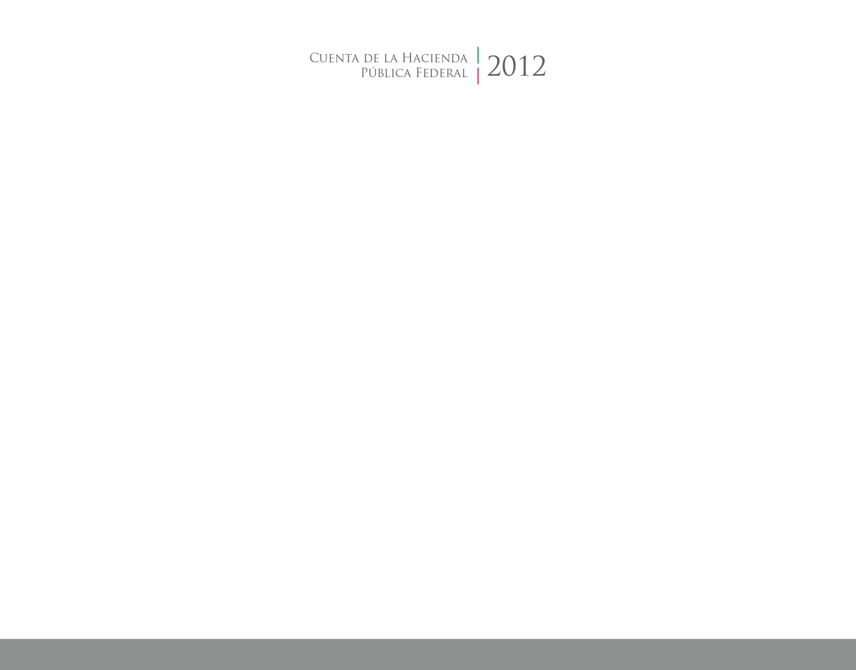

**Información**

**Programática**

2016

2014



CUENTA PÚBLICA

ENTIDAD FEDERATIVA DE TLAXCALA